1- Linq to entities - Linq paralelo

A empresa virtual, Alura Tunes, tem interesse em realizar uma ação de marketing: colocar em diversas cidades do país folders que contenham um QR Code que represente músicas da loja virtual, assim, pessoas cadastradas na Alura Tunes e que coletarem um total de 20 códigos ganharão uma assinatura anual da loja.
Nossa tarefa, como desenvolvedores, é criar ferramentas para gerar um QR Code - uma tarefa complicada. Mas existem bibliotecas que podem nos auxiliar nesta tarefa... Vamos utilizar o NuGet - ferramenta pertencente ao Visual Studio - para instalar pacotes de bibliotecas. Nosso objetivo é obter uma biblioteca chamada ZXing, para instalá-la usamos o atalho “Ctrl + Q” e na caixa de texto que aparece digitamos NuGet, ao finalizar o carregamento encontramos as seguintes informações:
Escolhemos a opção “NuGet Packet Manager” e aguardaremos até que o gerenciador de pacotes seja aberto. Após o carregamento podemos digitar:
Install-Package ZXing.Net
Ao dar um “Enter” a biblioteca começa a ser instalada:
Uma vez concluída a instalação, podemos fazer um teste rápido para verificar se as imagens são geradas com sucesso. Vamos declarar uma variável que desenhe os QR Codes para a simulação: BarcodeWriter() e igualaremos isso a new BarcodeWriter(). Como queremos que o resultado tenha um padrão visual QR Code, vamos juntar o barcodeWriter com Format e igualaremos a BarcodeFormat.QR_CODE. O código ficará com da seguinte forma:
class Program
{
static void Main(string[] args)
{
var barcodeWriter = new BarcodeWriter();
barcodeWriter.Format = BarcodeFormat.QR_CODE;
}
}
O Visual Studio indica um erro no barcodeWriter:
Isso ocorre pois o formato Bitmap não está definido para a aplicação. O Bitmap é o que permite que a imagem QR Code seja gerada, portanto, para solucionar a falha é preciso adicionar nas referências o System.Drawing:
Ainda, é preciso definir o tamanho da imagem que desejamos obter - a medida deverá ser estabelecida em pixels. Vamos incluir dentro a largura e altura, Width = 100 e Weight = 100, respectivamente:
class Program
{
static void Main(string[] args)
{
var barcodeWriter = new BarcodeWriter();
barcodeWriter.Format = BarcodeFormat.QR_CODE;
barcodeWriter.Options = new ZXing.Common.EncodingOptions
{
Width = 100,
Height = 100
};
}
}
Um código de barra armazena apenas números, o QR Code em comparação, é mais sofisticado a ponto de armazenar outras informações. Assim, vamos adicionar o barcodeWriter.Write() e passar para ele uma string que contenha as informações. Elas deverão ser inseridas no QR Code. Portanto, vamos escrever barcodeWriter.Write(“Meu teste”). Após criar parte do conteúdo do QR Code é necessário também salvar o que fizemos dentro de um arquivo para acessá-lo, dessa forma, adicionaremos o Save() e depois, passaremos o nome do arquivo e o formato da imagem: QRCode.jpg e ImageFormat.Jpeg. O código ficará da seguinte maneira:
class Program
{
static void Main(string[] args)
{
var barcodeWriter = new BarcodeWriter();
barcodeWriter.Format = BarcodeFormat.QR_CODE;
barcodeWriter.Options = new ZXing.Common.EncodingOptions
{
Width = 100,
Height = 100
};

barcodeWriter.Write(“Meu teste”).Save(“QRCode.jpg”, ImageFormat.Jpeg);

}
}
Agora que já temos isso salvo em um arquivo, é preciso confirmar se ele realmente foi guardado! Para conferir basta acessar o caminho da pasta onde nosso projeto está salvo, “AluraTunes > bin > Debug”. O resultado será o seguinte:
Esse código contem uma mensagem. Para verificar qual é ela, vamos utilizar um site Webqr que faz a leitura do QR Code. Basta inserir dentro do campo que aparece o arquivo que acabamos de construir. Fazendo isso teremos como resultado a mensagem que aparece gravada no código:
A mensagem que aparece é “Meu código”, exatamente o mesmo conteúdo que nós gravamos no código!
O intuito é gravar em cada código uma música da loja virtual! Uma vez alcançado o resultado, vamos inserir uma pasta para guardar os demais códigos, assim, caso ela não exista, vamos colocar a condição para que ela seja criada. Portanto, adicionaremos o if (!Directory.Exists(“Imagens”):
if (!Directory.Exists(“Imagens”))
Directory.CreateDirectory(“Imagens”);
Observe que substituímos o “Imagens” por uma constante usada ao longo de todo código.
Ainda, vamos varrer as faixas da base de dados e para cada uma, será criado um código QR Code!
Para começar a fazer isso é preciso preparar um contexto. Faremos issocom a seguinte linha:
using (var contexto = new AluraTunesEntities())
Dentro disso, vamos declarar uma consulta que pega e traz todas as faixas. Faremos isso dentro da variável queryFaixas:
using (var contexto = new AluraTunesEntities())
{
var queryFaixas =
from f in contexto.Faixas
select f;

}
Na sequência, é preciso materializar a query em uma lista em memória. Assim, utilizaremos a variável listaFaixas. Feito isso podemos criar outra query, que irá efetivamente gerar códigos do tipo QR Code. Inicialmente, construiremos uma consulta simples, portanto, acrescentaremos a queryCodigos e, dentro dela, iremos inserir listaFaixas.Select(f => f). Com isso, adicionaremos também o foreach e o Console.WriteLine que deve imprimir o resultado:
using (var contexto = new AluraTunesEntities())
{
var queryFaixas =
from f in contexto.Faixas
select f;

var listaFaixas = queryFaixas.ToListt();

var queryCodigos = listaFaixas.Select(f => f);

foreach (var item in queryCodigos)
{
Console.WriteLine(item.FaixaId);
}
O próximo passo é modificar a query acrescentando as informações necessárias para que o código seja gerado. Para fazer isso, é preciso modificar o select para que ele traga um objeto anônimo listaFaixas.Select(f => new). Dentro disso, introduziremos o Arquivo que será igual a string.Format(). Assim, passaremos o caminho em que o documento deverá ser salvo e o nome da pasta onde deverão ser guardados os arquivo:
Arquivo = string.Format(“{0}\\{1}”. jpg, Imagens, f.FaixaId)
O código ficará da seguinte maneira:
var queryCodigos = listaFaixas.Select(f => new
{
Arquivo = string.Format(“{0}\\{1}. jpg”, Imagens, f.FaixaId)

});

foreach (var item in queryCodigos)
{
Console.WriteLine(item.FaixaId);
}
Falta trazer a representação visual do QR Code, dessa maneira, adicionaremos barcodeWriter.Write(). O Write serve para “encodar”, transformar a mensagem que vamos passar em código! Adicionaremos uma mensagem que contenha a URL da loja virtual e, junto disso, é preciso introduzir o Id de cada faixa, usando uma string de formatação:
barcode.Writer.Write(string.Format( "aluratunes.com/Faixa/{0}", f .faixaId))
Essa propriedade necessita de um nome, portanto, iremos chamá-la de Imagens:
var queryCodigos = listaFaixas.Select(f => new
{
Arquivo = string.Format("{0}\\{1}.jpg", Imagens, f.FaixaId),
Imagem = bancodeWriter.Write(string.Format("aluratunes.com/faixa/{0}", f.faixaId))

});
Agora, vamos substituir a linha do foreach por um comando que salve as imagens em arquivos. Ao usarmos o item.Imagem.Save(), cada imagem deverá ser salva em um local específico. Portanto, falta especificar onde o arquivo deverá ser gravado e também qual o formato da imagem:
item.Imagem.Save(item.Arquivo, ImageFormat.jpeg)
O código ficará da seguinte maneira:
var queryCodigos = listaFaixas.Select(f => new
{
Arquivo = string.Format("{0}\\{1}.jpg", Imagens, f.FaixaId),
Imagem = bancodeWriter.Write(string.Format("aluratunes.com/faixa/{0}", f.faixaId))

});

foreach (var item in queryCodigos)
{
item.Imagem.Save(item.Arquivo, ImageFormat.Jpeg);
}
A próxima tarefa é quantificar o tempo de espera para que as imagens sejam geradas. Para isso, utilizaremos o StopWatch que é um componente que funciona como um cronômetro. Vamos declará-lo acima da variável queryCodigos, assim, adicionaremos Stopwatche junto o StartNew()para criar novas informações que devem ser armazenadas no Stopwatch stopwatch. Fazendo isso, a instância é criada e o cronômetro começa a contar:
var listaFaixas = queryFaixas.ToList();

Stopwatch stopwatch = Stopwatch.StartNew();
O próximo passo é fazer uma contagem para verificar quantas linhas de elementos são retornadas!
Assim, vamos adicionar acima do foreach() o queryCodigos.Count() e, nele, armazenaremos a contagem na variável int contagem para verificar quanto tempo demorou a execução da consulta e o carregamento das imagens. Após medir o tempo é preciso pedir ao cronômetro para que ele pare de contar, assim, vamos introduzir o stopwatch.Stop(), justo abaixo do que acabamos de inserir. Como queremos que o tempo de duração da execução seja impresso, vamos adicionar o Console.WriteLine(). Em seguida, passaremos para ele o stopwatch e também a quantidade de tempo em milissegundo: ElapsedMilliseconds:
int contagem = queryCodigos.Count();

stopwatch.Stop();

Console.WriteLine(stopwatch.ElapsedMilliseconds);

foreach (var item in queryCodigos)
Ao rodarmos a aplicação, o resultado será o seguinte:
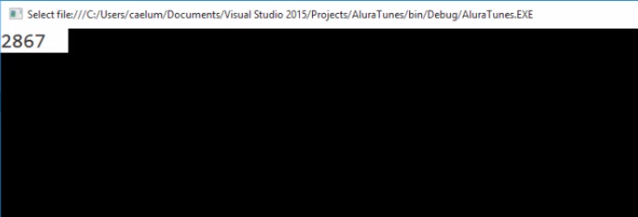
O resultado retornará um valor em milissegundo, ao dividirmos isso por 1000.0, obteremos uma medida em segundos. Assim, vamos modificar o Console.WriteLine() para: "Códigos gerados: {0} em {1} segundos.". Adicionaremos também a variável contagem e o código fica da seguinte maneira:
int contagem = queryCodigos.Count();

stopwatch.Stop();

Console.WriteLine("Códigos gerados: {0} em {1} segundos.", contagem, stopwatch.ElapsedMilliseconds / 1000.0);

foreach (var item in queryCodigos)
{
item.Imagem.Save(item.Arquivo, ImageFormat.Jpeg);
}
Vamos verificar também como os arquivos estão salvos em nossa pasta. Abrindo a pasta "Imagens", encontraremos diversas fotos referentes ao QR Code:
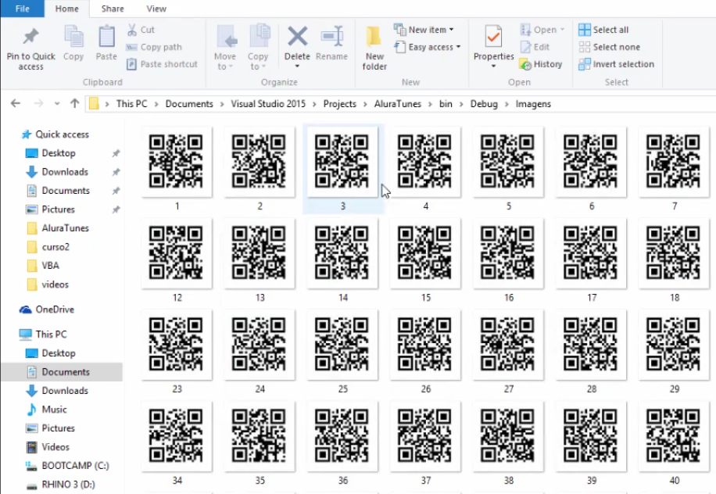
Ao rodarmos a aplicação, teremos o seguinte resultado:
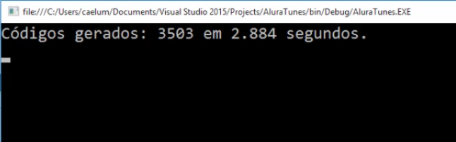
Foram gerados 3503 códigos em 2,8 segundos! A pergunta é: Podemos melhorar a performance da consulta?
Vamos distribuir a tarefa de gerar imagens entre diversos núcleos do processador para alcançar um resultado mais rápido! Assim, vamos modificar a query usando o comando .AsParallel() antes do select, como isto iremos paralelizar a tarefa de gerar código em diversos núcleos:
var queryCodigos =
listaFaixas
.AsParallel()
.Select(f => new
{
Arquivo string.Format("{0}\\{1}.jpg", imagens, f.FaixaId),
Imagem = barcodeWriter.Write(string.Format("aluratunes.com/faixa{0}", f.FaixaId))
});
Ao rodar a aplicação temos o seguinte resultado:
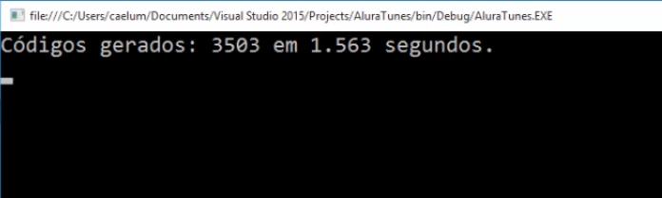
Ou seja, conseguimos diminuir o tempo de 2,8 segundos para 1,563!
O resultado do procedimento foi a diminuição sensível do tempo de execução e carregamento de imagens graças ao comando AsParallel().
Para verificar a mensagem agregada ao QR CODE, vamos jogar o arquivo de nome 727 no siteWebqr:
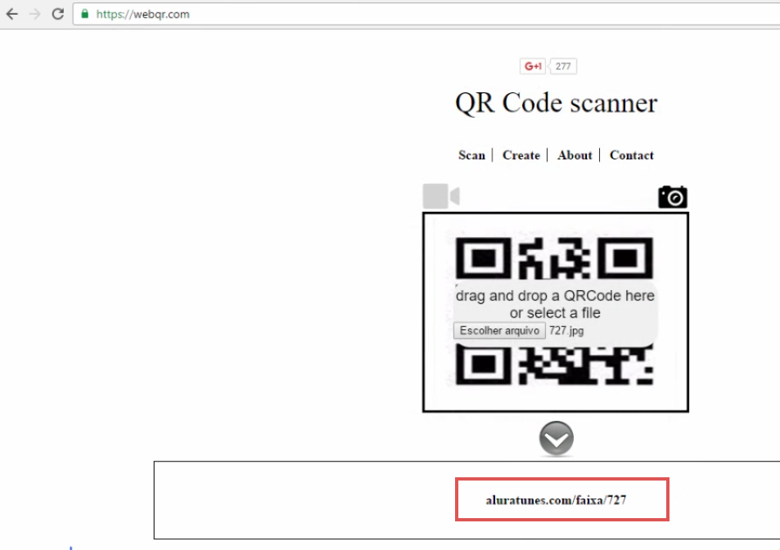
Recapitulando:
Nesta aula, mostramos como construir um QR Code para utilizar em uma ação de Marketing da loja AluraTunes. Fizemos uso de uma biblioteca específica a XZing e observamos que gerar códigos pode demorar um pouco, portanto, utilizamos a estratégia de paralelizar o código para economizar tempo!

2- Linq to entities - Linq paralelo parte 2

Utilizamos anteriormente o paralelismo para melhorar a performance de uma consulta LINQ. Um ponto que ainda deve ser aprimorado é a quantidade de tempo gasto para salvar as imagens!
Antes de otimizar o código, vamos descobrir quanto tempo é gasto atualmente no armazenamento das imagens. Para mensurar esse período, utilizaremos um cronômetro que vamos inserir abaixo do Console.Writeline() e nele acrescentaremos uma nova instância, o stopwatch = Stopwatch.StatNew(). Ao final, vamos inserir o stopwatch.Stop() que indica ao cronômetro que a contagem do tempo deve ser parada. Depois disso vamos copiar a mesma linha do Console.WriteLine() que já havíamos utilizado e inseri-la abaixo do stopwatch.Stop() e modificaremos de códigos gerados para códigos salvos em arquivo. Teremos o seguinte:
Console.WriteLine("Códigos gerados: {0} em {1} segundos.", contagem, stopwatch.ElapsedMilliseconds / 1000.0);

stopwatch = Stopwatch.StartNew();

foreach (var item in queryCodigos)
{
item.Imagem.Save(item.Arquivo, ImageFormat.Jpeg);

}
stopwatch.stop();

Console.WriteLine("Códigos salvos em arquivo: {0} em {1} segundos.", contagem, stopwatch.ElapsedMilliseconds / 1000.0)
Ao rodar a aplicação o resultado é o seguinte:
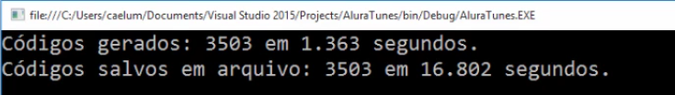
Existe outra técnica para salvar os links! Para aplicá-la, vamos comentar o trecho que vai do foreach (var item in queryCodigos) até o Item.Image.Save() para que fique desabilitado. Adicionaremos queryCodigos.ForAll() e adicionaremos uma expressão lambda com o comando de salvar:
item => item.Imagem.Save(item.Arquivo, ImageFormat.Jpeg)
Observe:
queryCodigos.ForAll(item.Arquivo, ImageFormat.Jpeg));

stopwatch.Stop();
Ao rodarmos a aplicação o resultado é o seguinte:
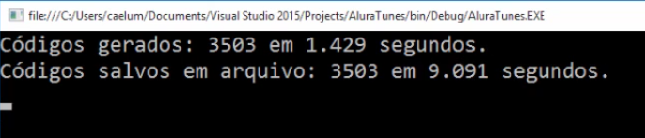
Isto é, o tempo para salvar as imagens já não é mais 16 segundos, mas sim 9 segundos! Alcançamos uma redução bastante significativa!
Recapitulando: LINQ Paralelo
Observe a seguinte imagem:
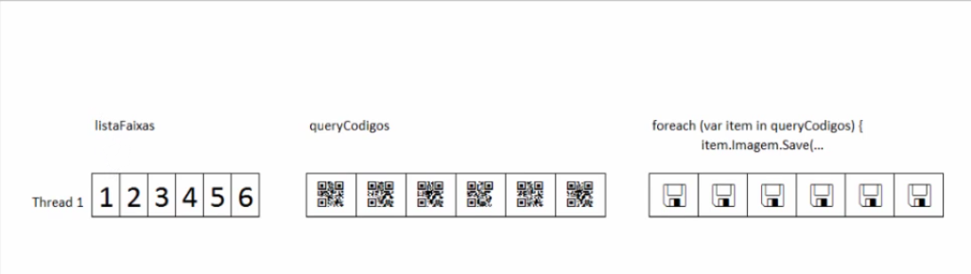
Começaremos trabalhando com uma lista de faixas genérica e que continha diversos elementos. Em seguida, avançaremos até uma consulta do tipo QR Code que irá converter cada Id em um QR Codesequencial, um depois do outro. Seguiremos avançando até uma instrução foreach. Assim, todas as imagens serão pegas e salvas também de maneira sequencial.
Como aprendemos a realizar operações de maneira sequencial, repetimos o processo. Pegamos os Id de diferentes faixas e utilizamos o AsParallel para expandir a tarefa de gerar os códigos por diversas threads. Pegamos uma única thread e expandimos ela em várias e ao final de tudo, tivemos que utilizar o método sequencial para salvar os arquivos.
Um terceiro mecanismo que aprendemos a utilizar é o ForAll. Ele pegou os resultados que já estavam paralelizados para reorganizá-los novamente em várias threads . Desta maneira, conseguiremos baixar pela metade o tempo de execução do método de salvar uma imagem em arquivo!

